Лабораторная работа № 10.

Кальсин Захар Алексеевич

Содержание

# Цель работы

Познакомиться с операционной системой Linux, получить практические навыки работы с редактором Emacs. # Выполнение лабораторной работы

1.Открыл emacs.  2.Создал файл lab07.sh с помощью комбинации Ctrl-x Ctrl-f (C-x C-f). 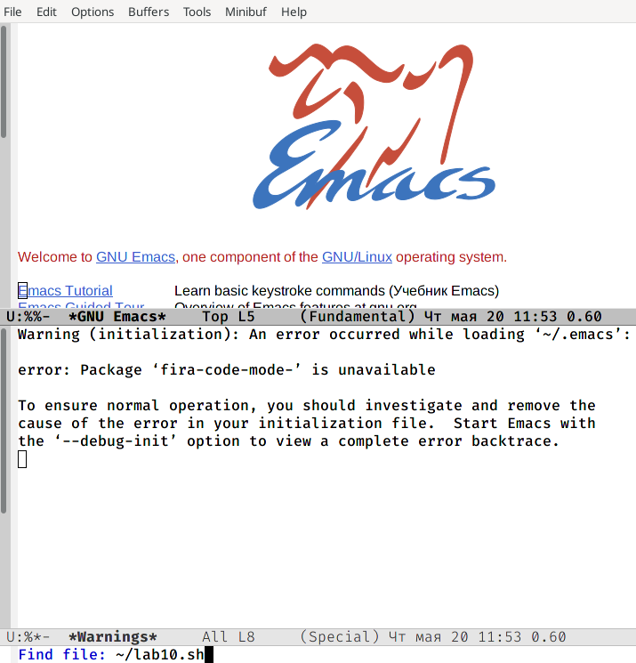 3.Набрал текст: 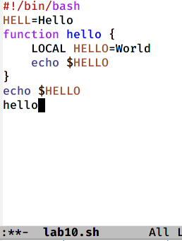 #!/bin/bash

HELL=Hello

function hello {

LOCAL HELLO=World

echo $HELLO

}

echo $HELLO

hello

1. Сохранил файл с помощью комбинации Ctrl-x Ctrl-s (C-x C-s). 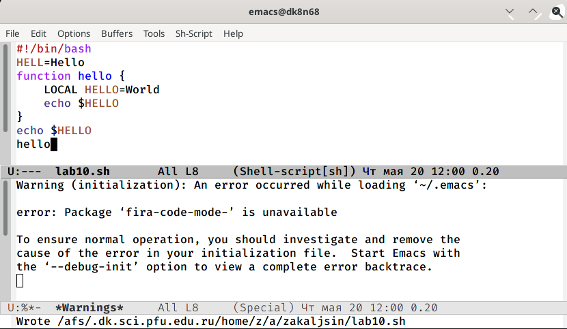
2. Проделаk с текстом стандартные процедуры редактирования, каждое действие осуществлялось комбинацией клавиш.

5.1. Вырезал одной командой целую строку (С-k). 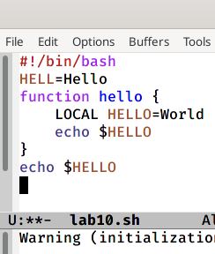 5.2. Вставил эту строку в конец файла (C-y). 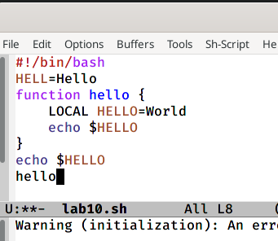 5.3. Выделил область текста (C-space). 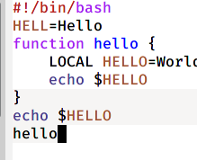 5.4. Скопировал область в буфер обмена (M-w).

5.5. Вставил область в конец файла. 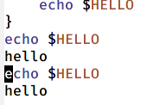 5.6. Вновь выделил эту область и на этот раз вырезал её (C-w). 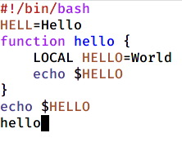 5.7. Отменил последнее действие (C-/). 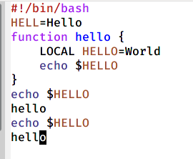 6. Научилась использовать команды по перемещению курсора.

6.1. Переместил курсор в начало строки (C-a).

6.2. Переместил курсор в конец строки (C-e).

6.3. Переместил курсор в начало буфера (M-<).

6.4. Переместил курсор в конец буфера (M->).

1. Управление буферами.

7.1. Вывел список активных буферов на экран (C-x C-b). 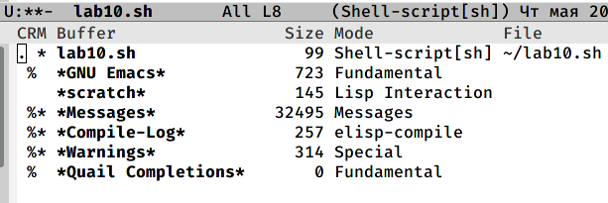 7.2. Переместилась во вновь открытое окно (C-x) o со списком открытых буферов и переключилась на другой буфер. 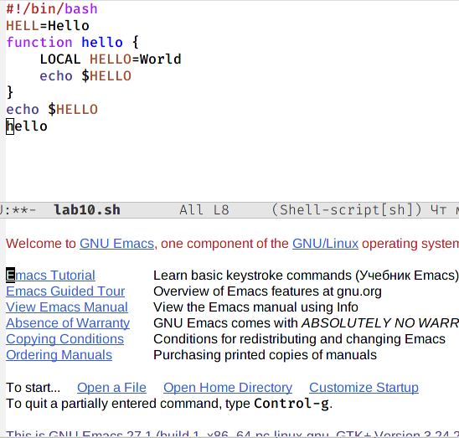 7.3. Закрыл это окно (C-x 0). 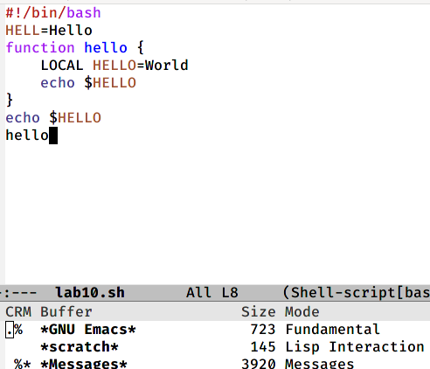 7.4. Вновь переключился между буферами, но без вывода их списка на экран (C-x b). 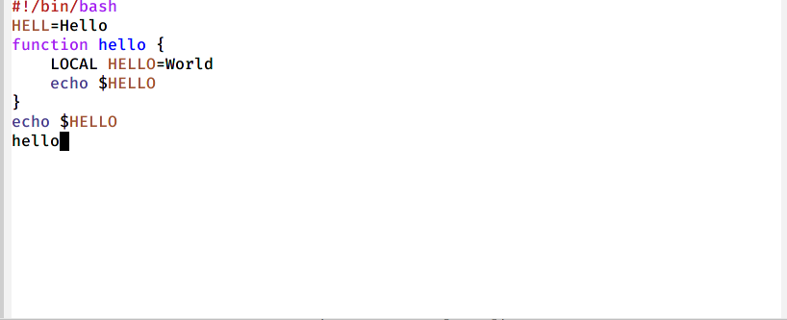 8. Управление окнами.

8.1. Поделил фрейм на 4 части: разделила фрейм на два окна по вертикали 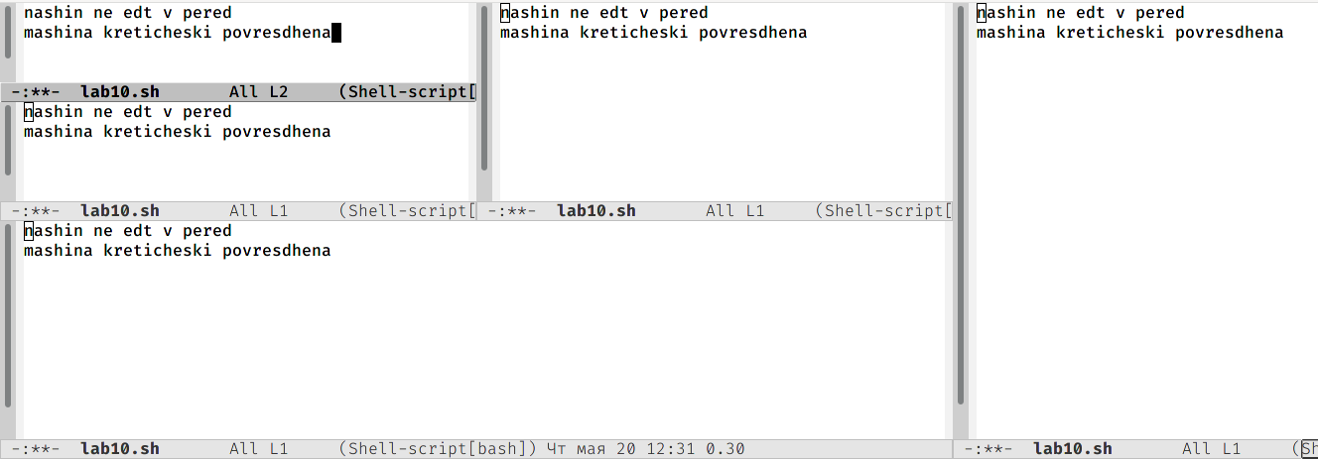 (C-x 3), а затем каждое из этих окон на две части по горизонтали (C-x 2).

8.2. В каждом из четырёх созданных окон открыл новый буфер (файл) и ввела несколько строк текста.

1. Режим поиска

9.1. Переключился в режим поиска (C-s) и нашла несколько слов, присутствующих в тексте. 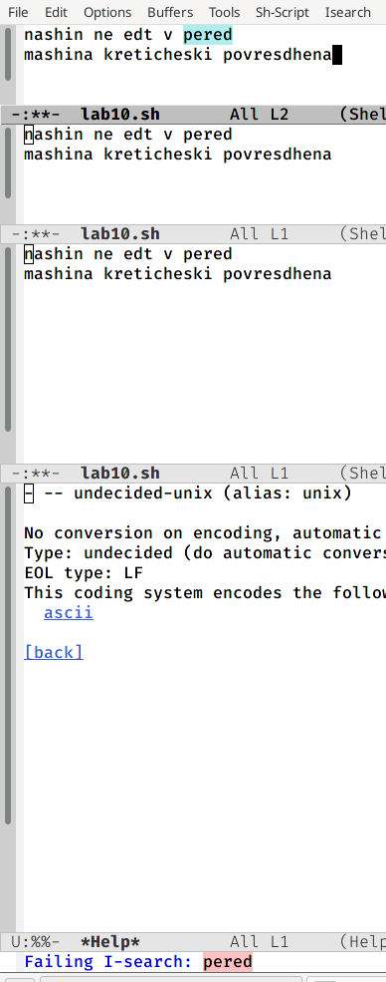 9.2. Переключался между результатами поиска, нажимая C-s. 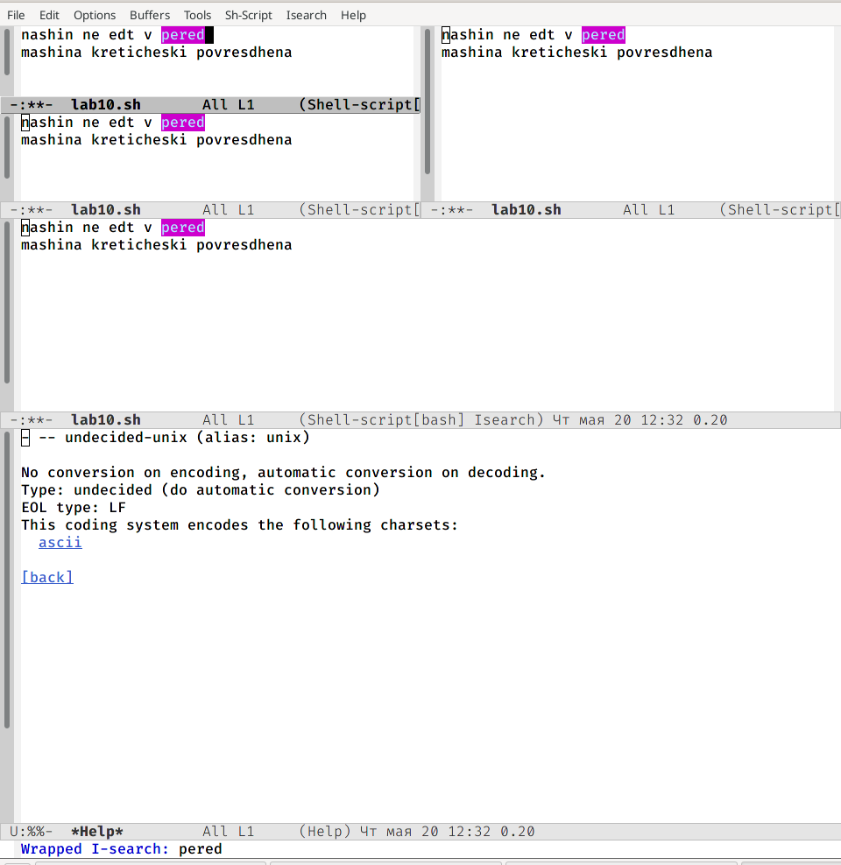 9.3. Вышол из режима поиска, нажав C-g.

9.4. Перешол в режим поиска и замены (M-%), ввел текст, который следует найти и заменить, нажала Enter , затем ввел текст для замены. После того как были подсвечены результаты поиска, нажал ! для подтверждения замены. 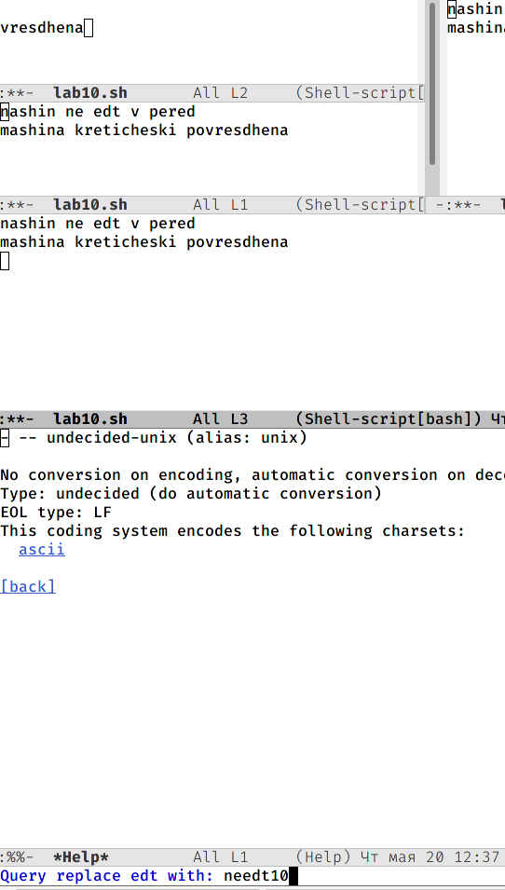 9.5. Испробовал другой режим поиска, нажав M-s o. Он отличается от обычного режима тем, что при поиске указывает номера строк в которых найдено введённое слово и выделяет их цветом. В обычном режиме выделение цветом появляется, только когда нужно подтвердить замену.

Вывод: познакомился с операционной системой Linux, получил практические навыки работы с редактором Emacs.

Ответы на контрольные вопросы:

1. Emacs представляет собой мощный экранный редактор текста, написанный на

языке высокого уровня Elisp.

1. Развитие Emacs в сторону его многогранности послужило причиной того, что и без

того интуитивно непонятная программа стала чрезвычайно сложной в применении. В частности, управление осуществляется при помощи различных клавиатурных комбинаций, запомнить которые будет непросто.

1. Буфер – что-то, состоящее из текста.

Окно – область с одним из буферов.

1. В одном окне можно открыть больше 10 буферов.
2. После запуска emacs без каких-либо параметров в основном окне отображается буфер *scratch*, который используется для оценки выражений Emacs Lisp, а также для заметок, которые вы не хотите сохранять. Этот буфер не сохраняется автоматически.
3. Чтобы ввести следующую комбинацию C-c | я нажму клавиши: Control+c и Shift+, и для C-c C-|: Control+c и Control+Shift+.
4. Поделить текущее окно на две части можно двумя комбинациями клавиш:

C-x 3 или C-x 2.

1. Настроить или расширить Emacs можно написав или изменив файл ~/.emacs.
2. Клавиша ß выполняет функцию перемещения курсора в открытом окне также, как и многие другие клавиши её можно переназначить.
3. Редактор emacs показался мне удобнее из-за возможности открытия нескольких окон с буферами и работать комбинациями клавиш в этот редакторе мне было проще